**劳动监察执法服装和标志标识**

**衬衣(长袖)外穿 衬衣(半袖)外穿**

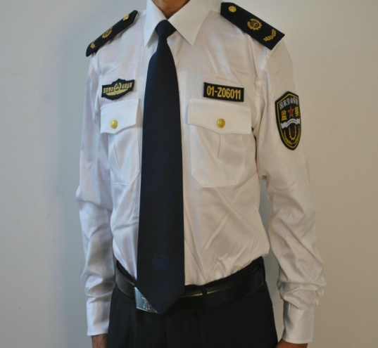 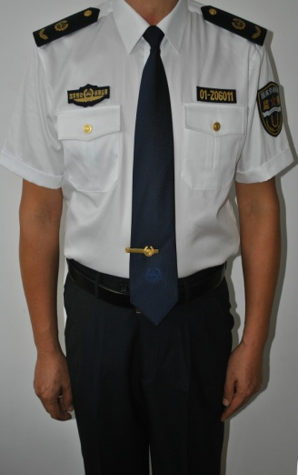

**夹克款半袖衬衣**

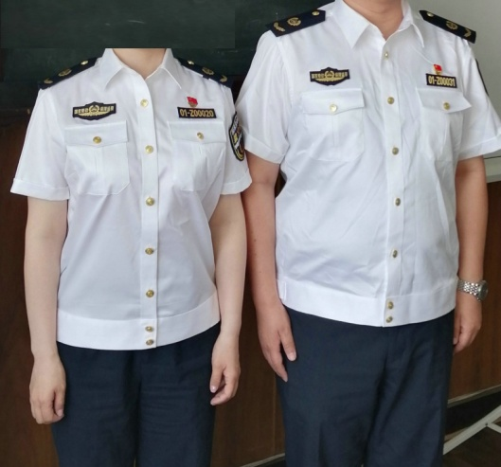

**春秋服 春季执勤服**

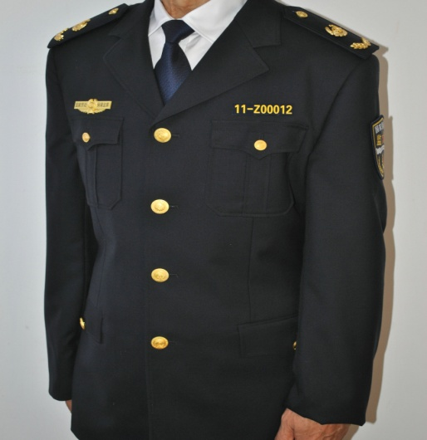 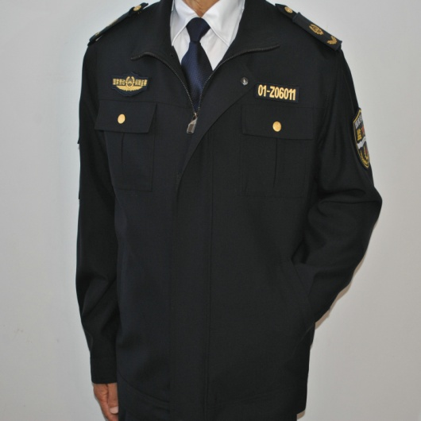

**冬季执勤服 防寒服**

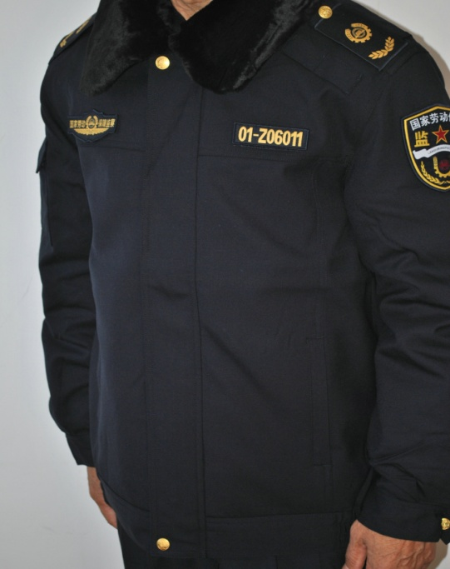 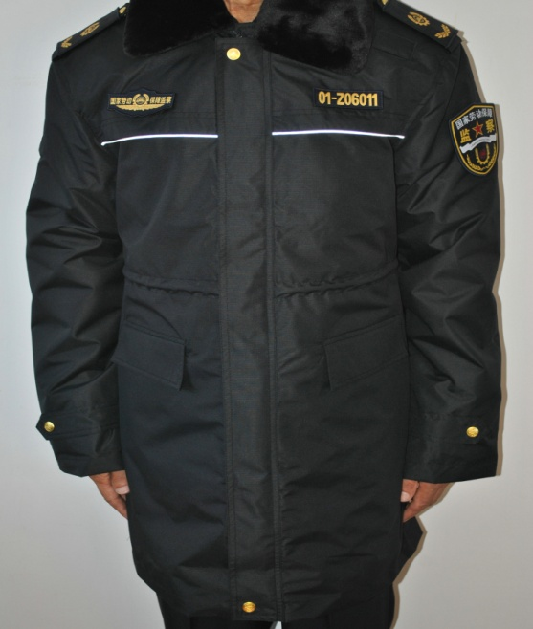

**硬肩章,胸牌号(金属材质) 软肩章,胸牌号,臂章(织唛)**

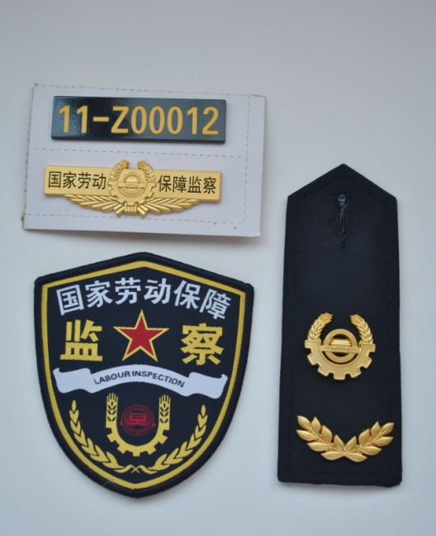 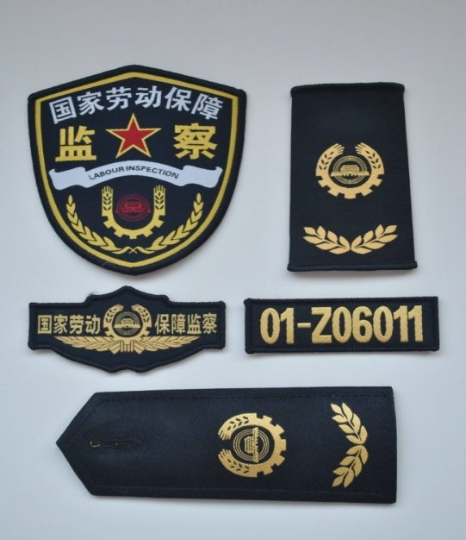

**腰带,领带(劳动标识)**

